2013年第4季度移动游戏发行市场 竞争格局趋于稳定 相关企业高速成长

2013年以来移动游戏市场高速发展的同时也推动着产业链的日趋成熟，市场开始形成以研发、发行、渠道三者各自分工明确的产业格局。移动游戏产业的生态环境特性决定了其极大的依赖于游戏平台和渠道营销。而中国移动游戏市场研发商数量众多且较为分散，少数渠道商把控着大量用户资源，既而进一步加深了研发商和渠道商之间的不对等。大量移动游戏产品受制于研发商有限的发行能力得不到曝光而无力推向市场。为此，具备较强资金、品牌、推广、运营能力的移动游戏发行商逐渐成为中国移动游戏市场发展中重要的产业环节，成为中国移动游戏市场发展的重要推动力量。
2013年第4季度，在经历了一年的高速成长之后，各主要的移动游戏发行企业已经建立起了相当程度的发行商进入壁垒，也依据其不同的优势进行相关领域的深耕拓展。
2013年第4季度，是中国的主要移动游戏发行商跑马圈地，快速发展的一个季度，几家较为大型的移动游戏发行企业在逐步扩大市场占有率，并用一个个成功的产品向CP证明其价值。此外也有许多新的或握有渠道资源、握有海量用户以及强大产品能力的企业转向发行市场。
本季度在产品收入方面，中国手游继续保持领先位置，快速反应以及手握的用户渠道均为发行创造了一套独有的思路，除《武侠Q传》、《怪兽岛》等千万级流水产品继续表现强劲以外，《三国志威力加强版》和《怒斩轩辕》作为在本季度发布的新品，均录得千万以上流水，并且在四季度末还同时发行了《永恒战士3》和《神偷奶爸：小黄人快跑》，市场表现抢眼，支撑了其17.2%的市场份额；第四季度触控科技发行了《Hello Hero》、《喜羊羊小顽皮》等产品，同时在积极进行海外市场的拓展，将逐步进行国际化战略，市场份额扩大至14.2%；乐逗游戏的《地铁跑酷》、《神庙逃亡》等产品均取得了千万以上流水的成绩，而在4季度，乐逗游戏也开始发力网络游戏的国内发行，《三剑豪》的成功与否，将成为乐逗游戏发行业务的重要转折；飞流游戏在本季度有多款产品发布，《全民斗三国》、《啪啪三国》、《神雕侠侣国际版》等产品，同时将产品的发行借助娱乐的方式进行营销，成为中国移动游戏发行新模式的典型探索，在本季度飞流占据11.6%的市场份额。
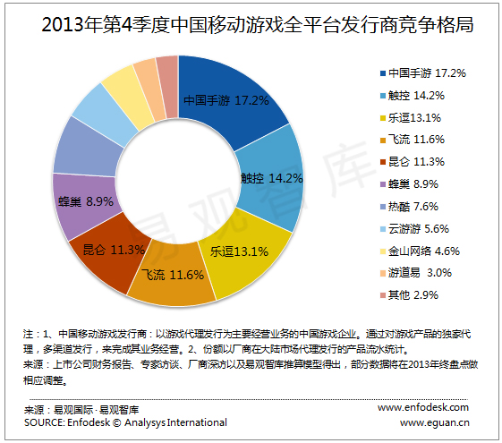
用户方面，依然是多家有着大量休闲类产品的企业主导，而各家厂商的思路均有所不同，乐逗游戏以发行海外精品单机游戏产品起家，后续在平台中聚集大量用户以及良好的品牌影响力，而后进行网络游戏产品的发行，将旗下的海量用户资源整合建设成游戏平台型企业，依靠单机产品扩大用户基数及品牌影响力，依靠网络游戏产品冲高流水并扩大市场份额；触控科技以自研单机休闲产品起家，依靠单机产品的用户规模转化为网络游戏的用户，进行网游的发行，同时依靠对于渠道的掌握，尤其在运营商渠道方面，以及对于单机游戏的运营把握，持续引进单机产品，聚拢大量用户，欲将企业打造为移动娱乐平台；游道易目前依旧以单机游戏类产品为主，且主要为海外市场中得到验证的高品质精品大作，未来其用户方面的市场份额将进一步得到提升；中国手游是2013年成长最为迅速的移动游戏企业，也是唯一一家海外上市的移动游戏厂商，这使得其代理海外产品方面具有优势，在前几个季度深耕国内网络游戏发行业务，积累发行经验与口碑之后，中国手游于本季度成功发行了海外大厂的热门产品《永恒战士3》与《神偷奶爸：小黄人快跑》，进一步扩大用户基数，在本季度占据10.9%的市场份额。
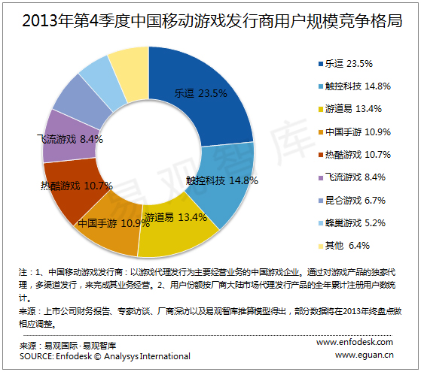
由于安卓系统开源、用户基数大等特点成为主要移动游戏发行商的重点领域，以中国手游、乐逗、触控、昆仑、飞流为代表的企业在本季度均有新产品发布。其中中国手游依靠旗下的多款产品组合，市场份额达到17.5%；而乐逗游戏的主要发行方向在于安卓平台，旗下的多款休闲类产品取得了17.0%的市场份额。
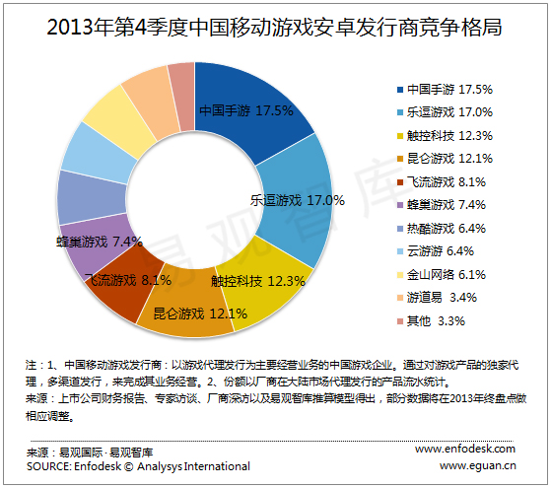
2013年第4季度中国手游发行的多款产品均在AppStore畅销榜中占据前列位置，依靠多产品组合的发行策略取得了良好的市场反馈；而触控科技在本季度发布的《hello hero》,当天便取得收费榜TOP10的良好成绩，代理海外的大作而发力发行业务，使得触控科技的市场份额快速提高，至本季度占据17.0%；飞流游戏的主要发行方向在于iOS系统方面，除去早期的《QQ御剑》之外，本季度的《啪啪三国》、《神雕侠侣国际版》等等，也取得了较高的流水收入。
